
台北市不動產仲介經紀商業同業公會 函

公會地址：110台北市信義區基隆路1段111號8F-1
公會網址：http://www.taipeihouse.org.tw/
電子郵址：taipei.house@msa.hinet.net
聯絡電話：2766-0022傳真：2760-2255
受文者：各會員公司

發文日期：中華民國105年6月17日
發文字號：北市房仲立字第105067號
速別：普通件
密等及解密條件或保密期限：
附件：
主旨：請踴躍報名「都更之盲點與陷阱」講座!
說明：
- 本會教育訓練委員會特邀請地政士公會全聯會-王進祥理事長主講「都更之盲點與陷阱」講座。本次講座內容豐富並具前瞻性，可有效提升從業人員專業素養，切勿錯失良機，請 貴公司務必鼓勵經紀人員儘速報名!（名額有限）。
二、王進祥理事長學經歷(詳附件)：
中國土地改革協會名譽理事長/中華民國地政士公會全國聯合會榮譽理事長/中華不動
產仲裁協會副理事長/德霖技術學院不動產經營系兼任專技副教授/中國文化大學土地
資源學系兼任講師
三、課程大綱：
(一)都市更新法制 (二)都市更新獎勵 (三)都市更新財產權利變動
(四)都市更新瓶頸 (五)都市更新盲點 (六)都更癥結(心結、錢結)
(七)都更解套與突破 (八)都更問題與陷阱 (九)建言
四、參加對象：會員公司所屬員工。(完全免費，本次僅限200名，採先報名先登記方式，額滿為止，敬請踴躍報名!)
五、時間：105年7月11日（週一）下午13：30報到(14:00～17:00)
六、地點：台大國際會議中心401（徐州路2號4樓。捷運台大醫院站2號出口或善導寺站2號出口步行約5~10分鐘。）
七、報名方式：請傳真報名表至2760-2255或e：taipei-house01@umail.hinet.net後，
並請來電公會2766-0022尤秘書確認。

- 為展現業界菁英響應愛心慈善活動，講座當天敬請攜帶統一發票，憑發票入場(事後由公會將發票捐贈給慈善團體)
- 因響應環保，故講座無提供紙本講義，學員可自行攜帶筆記本，會後將講師簡報內容上傳至本會教育訓練委員會活動訊息下載。
- 提醒本次場地無提供免費停車優惠。



王進祥理事長個人學經歷
學歷 | 一、國立中興大學地政學士  二、美國懷俄明州普斯頓大學企管碩士 | 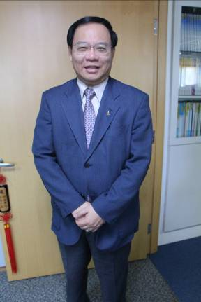
現職 | 一、中國土地改革協會 名譽理事長  二、中華民國地政士公會全國聯合會 榮譽理事長  三、中華不動產仲裁協會 副理事長  四、國立台北大學不動產與城鄉環境學系系友會 理事長  五、中華兩岸經貿交流促進會 理事長  六、中華民國消基會房屋委員會 委員  七、德霖技術學院不動產經營系 兼任專技副教授  八、中國文化大學土地資源學系 兼任講師
授課專長 | 土地法、土地稅法、土地登記、民法概要、信託法
專業證照 | 仲裁人、地政士、不動產經紀人、不動產估價師
著 作 | 經紀法規、權利信託、都市更新、不動產稅、公寓大廈管理、  土地登記、農發條例、共有土地處分、建物產權規劃、  抵押權與地上權登記、祭祀公業產權清理……等40多本著作

7/11都更之盲點與陷阱
報名表
(傳真：2760-2255後，並請來電公會2766-0022尤秘書確認。謝謝！)
公司名稱：
聯絡人： | 聯絡電話：
姓名：（共 位）
- 為避免資源浪費，煩請報名後務必出席。先報名先登記，額滿為止。感謝您！

